Bac S 2017 Asie Spécialité http://labolycee.org
EXERCICE III : des routes qui génèrent de l’électricité (5 points)

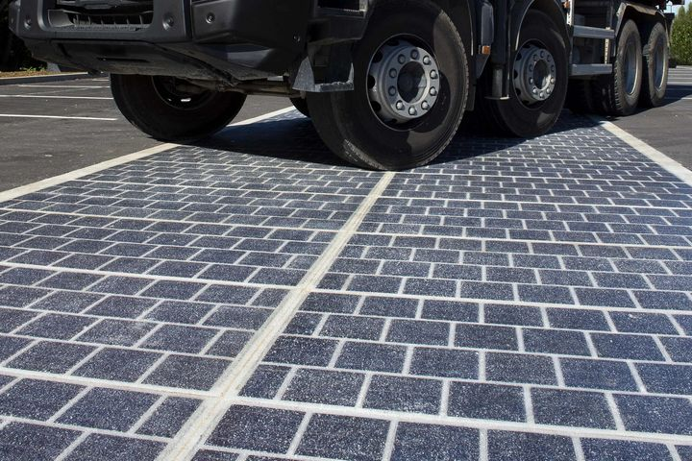
Fixer sur le bitume un revêtement photovoltaïque résistant au passage des poids lourds et ainsi transformer le réseau routier en centrale électrique : ce rêve d’ingénieur n’en est plus un. Relevant tous les défis, un prototype de dalle solaire a été mis au point en France, et dans un premier temps 1000 km de routes devraient en être équipés avant l’année 2020.

D’après Science et Vie - Mai 2016

Le but de cet exercice est d’estimer la surface de routes ou parkings qu’il conviendrait de munir de cette technologie pour couvrir la totalité des besoins de notre pays en électricité.

Questions préalables

1. Indiquer pourquoi, selon vous, des panneaux photovoltaïques fixés sur les routes bénéficieront a priori d’un éclairement moindre que ceux fixés sur les toits d’habitation.

2. Pour mieux comprendre les rendements relativement modestes des cellules à base de silicium, calculer la valeur de la longueur d’onde maximale λ_{max} au-delà de laquelle les photons absorbés ne peuvent plus générer d’électricité. À quel domaine des ondes électromagnétiques appartient cette longueur d’onde ?

Problème

3. Évaluer la surface de bitume à équiper de revêtement photovoltaïque, si l’objectif fixé est de couvrir par ce moyen la totalité des besoins de notre pays en électricité. S’appuyer sur le résultat obtenu pour dire si un tel objectif semble réalisable.

Hypothèse de travail : sur une voie à trafic moyen, la route bénéficie de près de 90% du temps d’éclairement.

La qualité de la rédaction, la structuration de l’argumentation, la rigueur des calculs, ainsi que toute initiative prise pour mener à bien la résolution du problème seront valorisées. Il est aussi nécessaire d’apporter un regard critique sur le résultat obtenu et de se demander si un objectif de ce type est accessible.

Définition

Le rendement d’une cellule photovoltaïque correspond au rapport entre l’énergie électrique fournie par cette cellule et l’énergie lumineuse reçue sur la surface correspondante :

$$R(\text{\%})=\frac{E_{\text{électrique}}}{E_{\text{lumineuse}}}×\text{100}$$

Données

− En 2015, la production d’origine photovoltaïque s’est élevée en France à 6,7 milliards de kilowattheures, soit 1,4 % de la consommation électrique nationale. (D’après Science et Vie - Mai 2016)
− La superficie totale des routes et parkings de France vaut environ 17000 km² (D’après Science et Vie - Mai 2016).
− Constante de Planck : h = 6,626x10⁻³⁴ J.s.
− Célérité de la lumière dans le vide : c = 3,00x10⁸ m.s⁻¹.
− Électronvolt : 1 eV = 1,602x10⁻¹⁹ J.

Document 1 : la Wattway

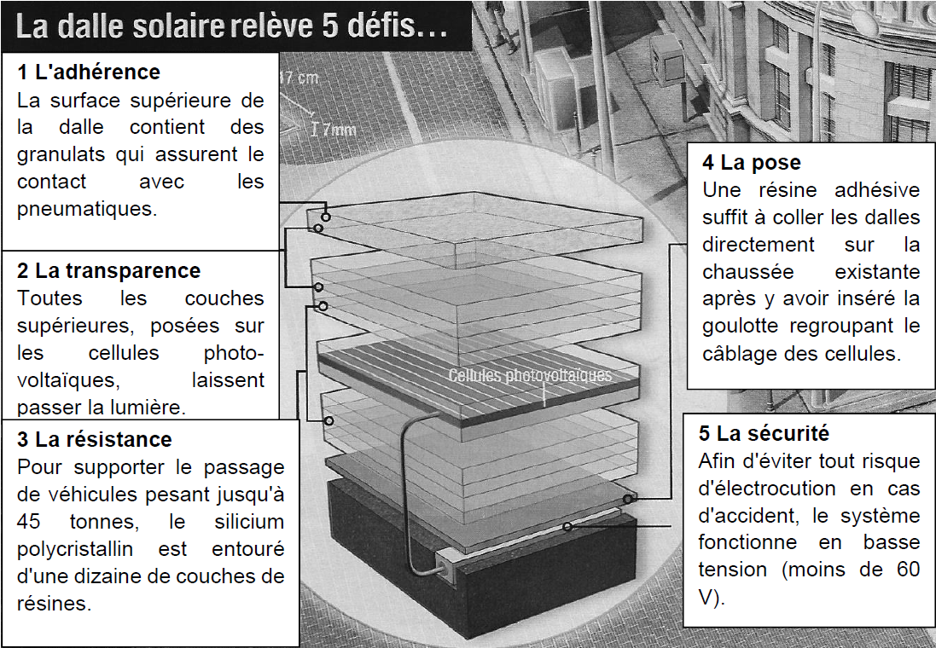

La cellule (à base de silicium polycristallin) est "prise en sandwich" entre une douzaine de couches de résines polymères aux caractéristiques variées, dont la "recette" reste bien-sûr jalousement gardée. Le résultat est une dalle rectangulaire de seulement 7 mm d’épaisseur, appelée Wattway, présentant un rendement moyen d’environ 15 %, proche de celui des toitures qui avoisine les 18 %.
D’après Sciences et Vie - Mai 2016
Document 2 : l’énergie de gap d’un semi-conducteur

La cellule photovoltaïque, élément de base du capteur, est composée d’un matériau semi-conducteur qui permet de capter l’énergie des photons.
Dans un semi-conducteur à base de silicium, « l’énergie de gap » Eg est égale à 1,12 électronvolt à une température de 300 kelvins. Cela implique que seuls les photons ayant une énergie supérieure à Eg seront en mesure de déloger un électron de la bande de valence pour le faire passer dans la bande de conduction, contribuant ainsi à l’apparition d’un courant électrique.
D’après http://ines.solaire.free.fr/solpv/page3.html

Document 3 : l’ensoleillement en France

Voici la carte des moyennes annuelles de l’énergie solaire reçue sur une surface orientée au sud et inclinée d’un angle égal à la latitude (en kWh/m²/jour), valeurs qu’il convient de minorer d’environ 20 % lorsque la surface est horizontale.

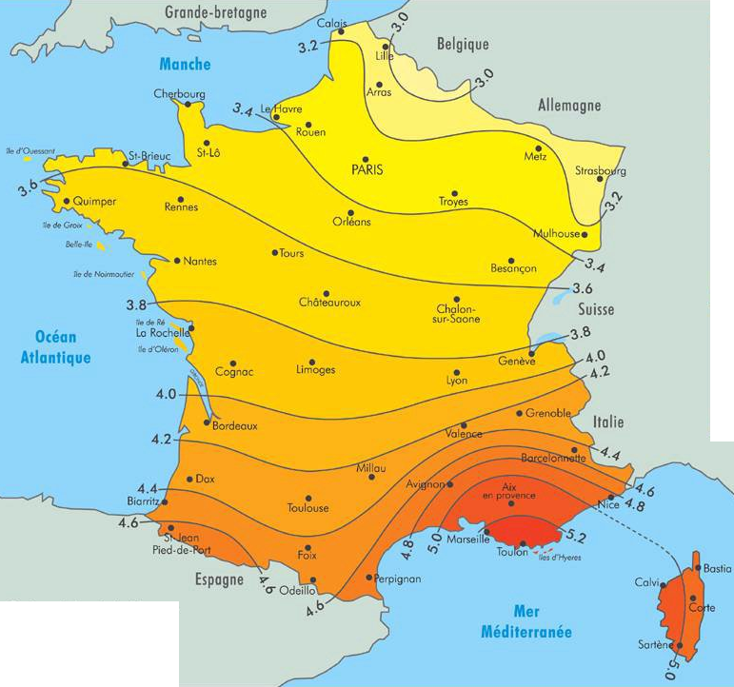

D’après Atlas européen du rayonnement solaire

